PreLab

José Barbosa

00130606

1 Diagrama en Simulink

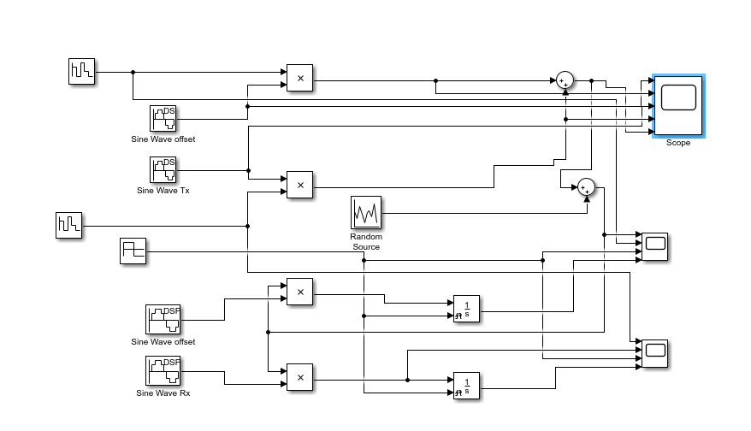

2 Cálculos

